POZIV ZA MEDIJE

Poštovane, poštovani!

HrvatskA akademijA znanosti i umjetnosti

u povodu Dana Hrvatske akademije
i
dodjele Nagrada Hrvatske akademije

ima čast pozvati Vas na

SVEČANU SJEDNICU

u petak 29. travnja 2016. u 11 sati
atrij palače Hrvatske akademije znanosti i umjetnosti
Zagreb, Trg Nikole Šubića Zrinskog 11

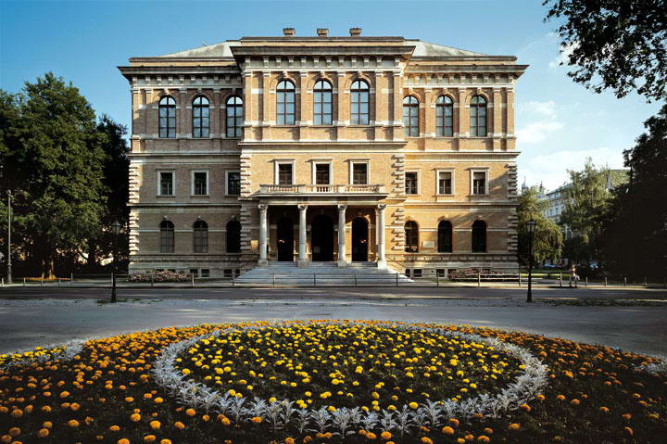

PROGRAM PROSLAVE
Prigodna riječ akademika Zvonka Kusića,
predsjednika Hrvatske akademije znanosti i umjetnosti
Pozdravna riječ akademika Željka Reinera,
predsjednika Hrvatskoga sabora
~~~~~
Glazbeni program
Orest Shourgot na violini King i Domagoj Gušćić na glasoviru
Fritz Kreisler : Liebesleid
Synkopen
~~~~~
Dodjela nagrada Hrvatske akademije znanosti i umjetnosti
~~~~~

U prilogu Vam dostavljamo Odluku o dobitnicima Nagrada.
Pozivamo Vas da svečanost medijski popratite te o njoj informirate javnost.
Srdačno Vas pozdravljamo, zahvaljujemo na suradnji i očekujemo Vaš dolazak.

Ured za odnose s javnošću i medije HAZU
Gordana Poletto Ružić

Predsjedništvo Hrvatske akademije znanosti i umjetnosti, na svojoj 3. (221.) redovitoj sjednici, održanoj 30. ožujka 2016., temeljem prijedloga i mišljenja razredā Hrvatske akademije znanosti i umjetnosti, izvješća Odbora za nagrade od 21. ožujka 2016. i članka 10. stavak 1. Pravilnika o radu Odbora za nagrade u postupku dodjeljivanja nagrada Hrvatske akademije znanosti i umjetnosti, jednoglasno je donijelo slijedeću

O D L U K U
o dodjeli nagrada Hrvatske akademije znanosti i umjetnosti
za najviša znanstvena i umjetnička dostignuća
u Republici Hrvatskoj za 2015. godinu

- za područje društvenih znanosti nagradu dobiva:
  - prof. dr. sc. Mirjana Polić Bobić, za knjigu "Kalifornijski zapisi oca Ferdinanda Konšćaka iz Družbe Isusove" (Zagreb, Hrvatska sveučilišna naklada, 2015.).
- za područje prirodnih znanosti i matematike dodjeljuju se dvije nagrade, koje dobivaju:
  - prof. dr. sc. Eduard Marušić-Paloka, za rad koji daje teorijsko opravdanje matematičkog modela toka kroz tanko područje, a objavljen je u nizu od 11 članaka objavljenih u periodu od zadnjih 5 godina u prestižnim međunarodnim časopisima, od kojih posebno ističemo „Journal of Non-Newtonian Fluid Mechanics“.
  - dr. sc. Tvrtko Korbar, za rad: Potential Cretaceous-Paleogene boundary tsunami deposit in the intra-Thetyan Adriatic Carbonate Platform section of Hvar (Dalmatia, Croatia) – Geological Society of America Bulletin, 127/11-12, 1666-1680.
- za područje medicinskih znanosti nagradu dobiva:
  - izv. prof. dr. sc. Lovorka Grgurević, za znanstveni doprinos izuzetnog značenja objavljen u znanstvenom radu (Grgurević L. et al. Journal of American Society of Nephrology 22 : 681-692, 2011) za otkriće BMP1 enzima u cirkulaciji bolesnika s kroničnom bolesti bubrega koji uzrokuje stvaranje fibroznog tkiva te ubrzava gubitak bubrežne funkcije. Time je nađena nova ciljna molekula za razvoj prvog lijeka protiv stvaranja fibroznog tkiva u kroničnim bolestima čovjeka.
- za područje filoloških znanosti nagradu dobiva:
  - dr. sc. Bojan Marotti, za djelo Značenje nadslovaka u Vitezovićevu Lexiconu (ArTresor, Zagreb, 2013.).
- za područje književnosti nagradu dobiva:
  - prof. dr. sc. Antun Česko, za knjigu Za Kranjčevića. Od arhivacije do kanonizacije (Matica hrvatska- ogranak Dubrovnik, Zagreb, 2015.).
- za područje likovnih umjetnosti nagradu dobiva:
  - dr. sc. Dragan Damjanović, za izložbu Herman Bollé – graditelj hrvatske metropole (2015.).
- za područje glazbene umjetnosti nagradu dobiva:
  - prof. dr. sc. Davorin Kempf, za djelo Simfonijski stavak za orgulje i orkestar, u izdanju Muzičkog informativnog centra, 2015.
- za područje tehničkih znanosti nagradu dobiva:
  - prof. dr. sc. Dragan Kovačević, za djela nastala u razdoblju od pet godina (značajna znanstvena postignuća koja je predloženik ostvario u proteklom petogodišnjem razdoblju 2011.-2015.) prije raspisivanja natječaja, a među kojima se posebno ističe njegova recentna knjiga Tehnologija kulena i drugih fermentiranih kobasica (Prehrambeno-tehnološki fakultet Osijek, Osijek, 2014.); jedinstveno djelo na nacionalnoj razini iz područja unapređenja tehnologije, kvalitete i sigurnosti tradicionalnih mesnih proizvoda.
Predsjednik
Akademik Zvonko Kusić

